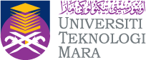
马来西亚.玛拉工艺大学UITM
硕士Master & MBA
- 大学、学术与权威地位
玛拉工艺大学UITM（UNIVERSITI TEKNOLOGI MARA）成立于 1956 年，发展至今，UITM 已成为马来西亚规模最大、在校人数最多、校园最多的大学，UITM在全马13个洲拥有35个校区 （包括21 个卫星校区），现有本地和国际在校学生189000人，UITM 有教职员工17969人，学位项目 515 个（包括163个硕士学位项目和55个博士学位项目），涵盖18534研究方向，其中理工专业在马来西亚及世界具有崇高工艺的地位及影响力，玛拉工艺大学是第一个将纳米卫星送入轨道的马来西亚公立大学。
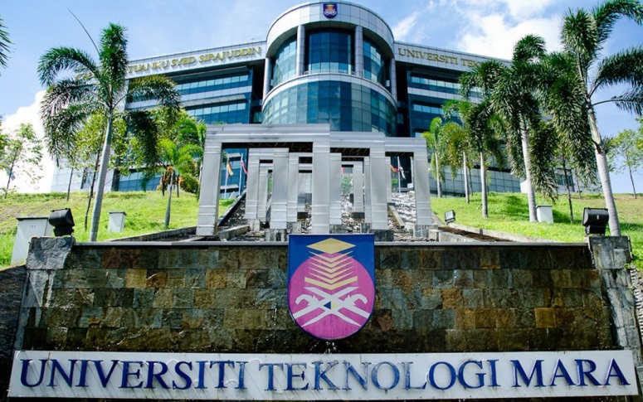
UITM商学院在2007年就得到国际商学院协会（The Association to Advance Collegiate Schools of Business，简称AACSB）的认证，为学生提供首屈一指的商业课程。
UITM的目标是到2022年成为世界一流大学，提供世界一流的教育，这种世界一流的教育有助于学生全面发展自己的能力。UITM的教授更是你的良师益友，授课方式灵活，这里有最轻松的课堂气氛，帮助你完成学业，学校有包含化学实验室、重力实验实、爆炸实验室、广播室等辅助学习实验室 100 多处，同时，有计算机房、图书馆及咖啡吧、健身中心、医疗中心等、让你的学习生活更方便、更精彩！
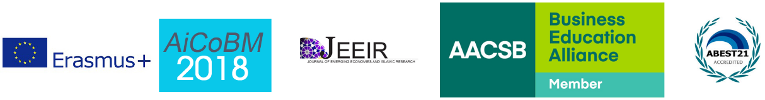
在2018年QS世界大学排名评估中，玛拉工艺大学获得了77%的分数，是世界上排名前2.8%的大学之一，特别是在：建筑/建筑环境、艺术与设计、化学、机械工程、电气工程、计算机科学与信息系统、农业与园林、医药、药理学、会计与金融、教育、企业管理与行政、体育运动与休闲管理13个专业领域。其中，体育运动与休闲管理世界排名31，亚洲排名第一。
玛拉工艺大学几乎开设了所有领域的相关专业课程，且所有课程均通过马来西亚学术资格认证机构(MQA)的认证。
- 专业设置和研究方向
- 科学与技术
学院 | 专业（研究方向） | 学制  （学期） | 专业  代码 | 语言  要求
ARCHITECTURE, PLANNING & SURVEYING  建筑、规划和测量学院 | Geographical Information Science (Master by Coursework)  地理信息科学(授课型硕士) | 2 | AP720 | MUET:3级  IELTS:5分  IBT:35-45
 | Property Investment (Master by Coursework)  房地产投资(授课型硕士) | 3 | AP725
 | Urban Development And Management (Master by Coursework)城市发展与管理(授课型硕士) | 2 | AP771
 | Architecture (Master by Coursework)  建筑学(授课型硕士) | 4 | AP773
 | Integrated Construction Project Management (Master by Coursework) 建设项目综合管理(授课型硕士) | 3 | AP776
 | Heritage And Conservation Management (Master by Coursework) 遗产与保护管理(授课型硕士) | 3 | AP777
 | Master of Science Urban Space Design (Master by Coursework)  城市环境设计(授课型硕士) | 3 | AP778
 | Facilities Management (Master by Coursework)  设施管理(授课型硕士) | 3 | AP779
 | Built Environment (Master by Research)  建筑环境(研究型硕士) | 3 | AP781
 | Science in Green Architecture (Master by Mixed Mode)  绿色建筑科学（混合型硕士） | 3 | AP763
APPLIED SCIENCES  应用科学学院 | Textiles(Master by Mixed Mode) 纺织（混合型硕士） | 3 | AS720 | MUET:3级  IELTS:5分  IBT:35-45
 | Applied Microbiology(Master by Mixed Mode)  应用微生物学（混合型硕士） | 3 | AS724
 | Environmental Technology (Master by Coursework)  环境技术(授课型硕士) | 3 | AS728
 | Food Science And Technology (Master by Coursework) 食品科学与技术(授课型硕士) | 3 | AS746
 | Environmental Science And Technology (Master by Research) 环境科学与技术(研究型硕士) | 3 | AS758
 | Applied Biology (Master by Coursework)  应用生物学(授课型硕士) | 3 | AS730
 | Applied Biology (Master by Research)  应用生物学(研究型硕士) | 3 | AS751
 | Biology (Master by Research) 生物学(研究型硕士) | 3 | AS750
 | Food Science And Technology (Master by Research)  食品科学与技术(研究型硕士) | 3 | AS752
 | Molecular Biology (Master by Research)  分子生物学(研究型硕士) | 3 | AS753
 | Wood Science And Technology (Master by Research)  木材科学与技术(研究型硕士) | 3 | AS754
 | Bio Resources Technology (Master by Research)  生物资源技术(研究型硕士) | 3 | AS755
 | Chemistry (Master by Research) 化学(研究型硕士) | 3 | AS756
 | Applied Chemistry (Master by Research)  应用化学(研究型硕士) | 3 | AS757
 | Physics (Master by Research) 物理学(研究型硕士) | 3 | AS759
 | Applied Physics (Master by Research)  应用物理学(研究型硕士) | 3 | AS760
 | Polymer Science And Technology (Master by Research) 高分子科学与技术(研究型硕士) | 3 | AS761
 | Material Science And Technology (Master by Research) 材料科学与技术(研究型硕士) | 3 | AS762
 | Textile Science And Technology (Master by Research)  纺织科学与技术(研究型硕士) | 3 | AS763
COMPUTER &  MATHEMATICAL SCIENCES  计算机与数学科学学院 | Statistics (Master by Coursework)  统计学(授课型硕士) | 3 | CS702 | MUET:3级  IELTS:5分  IBT:35-45
 | Computer Science (Master by Coursework)  计算机科学(授课型硕士) | 3 | CS707
 | Computer Science In Language Computing Technology (Master by Mixed Mode)  计算机科学—语言计算技术 (混合型硕士) | 3 | CS717
 | Computer Science (Web Technology) (Master by Coursework) 计算机科学(网络技术)( 授课型硕士) | 3 | CS727
 | Information System (Intelligent Systems) (Master by Coursework) 信息系统(智能系统)(授课型硕士) | 3 | CS733
 | Strategic Information Systems with Business Management (Master by Coursework)  企业管理战略信息系统(授课型硕士) | 3 | CS737
 | Computer Science (Master by Research)  计算机科学(研究型硕士) | 3 | CS750
 | Computer Networking (Master by Coursework)  计算机网络(授课型硕士) | 3 | CS708
 | Information Technology (Master by Coursework)  信息技术(授课型硕士) | 3 | CS770
 | Information Technology (Master by Research)  信息技术(研究型硕士) | 3 | CS751
 | Quantitative Sciences (Master by Coursework)  量化科学(授课型硕士) | 3 | CS771
 | Applied Mathematics (Master by Coursework)  应用数学(授课型硕士) | 2 | CS773
 | Mathematics (Master by Research)  数学(研究型硕士) | 3 | CS752
 | Statistics (Master by Research) 统计学(研究型硕士) | 3 | CS753
 | Decision Science (Master by Research)  决策科学(研究型硕士) | 3 | CS754
 | Actuarial Science (Master by Research)  精算科学(研究型硕士) | 3 | CS755
 | Data Science (Master by Coursework)  数据科学(授课型硕士) | 3 | CS779
ELECTRICAL ENGINEERING  电气工程学院 | Telecommunication And Information Engineering (Master by Coursework)  电信与信息工程(授课型硕士) | 3 | EE700 | MUET:3级  IELTS:5分  IBT:35-45
 | Electrical Engineering (Master by Research)  电气工程(研究型硕士) | 3 | EE750
CHEMICAL ENGINEERING化学工程 | Chemical Engineering (Master by Research)  化学工程(研究型硕士) | 3 | EH750 | MUET:3级  IELTS:5分  IBT:35-45
MECHANICAL  ENGINEERING  机械工程学院 | Mechanical Engineering (Master by Research)  机械工程(研究型硕士) | 3 | EM750 | MUET:3级  IELTS:5分  IBT:35-45
 | Mechanical Engineering (Master by Mixed Mode)  机械工程(混合型硕士) | 3 | EM703
 | Master in Engineering Management (Master by Coursework)  工程管理(授课型硕士) | 3 | EM704
CIVIL ENGINEERING  土木工程学院 | Structural Engineering (Master by Coursework)  结构工程(授课型硕士) | 3 | EC701 | MUET:3级  IELTS:5分  IBT:35-45
 | Geotechnical Engineering (Master by Coursework)  地质工程(授课型硕士) | 3 | EC702
 | Water Resources Engineering (Master by Coursework)  水资源工程(授课型硕士) | 3 | EC703
 | Environmental Engineering (Master by Coursework)  环境工程(授课型硕士) | 3 | EC704
 | Construction Engineering (Master by Coursework)  建筑工程(授课型硕士) | 3 | EC705
 | Highway Engineering (Master by Coursework)  公路工程(授课型硕士) | 3 | EC706
 | Civil Engineering (Master by Research)  土木工程(研究型硕士) | 3 | EC750
SPORT SCIENCES &  RECREATION  体育科学与娱乐学院 | Sport Science And Recreation (Master by Research)  体育科学(研究型硕士) | 3 | SR750 | MUET:4级  IELTS:5.5分  IBT:46-59
 | Sports Science (Master by Coursework)  体育科学(授课型硕士) | 3 | SR770
INFORMATION  MANAGEMENT  信息管理学院 | Knowledge Management (Master by Coursework)  知识管理（授课型硕士） | 3 | IM701 | MUET:3级  IELTS:5分  IBT:35-45
 | Library Science (Master by Coursework)  图书馆学（授课型硕士） | 3 | IM772
 | Science In Records And Documents Management (Master by Coursework)档案与文件管理学（授课型硕士） | 3 | IM773
 | Information System Management (Master by Research) 信息系统管理（研究型硕士） | 3 | IM775
 | Information Management (Master by Coursework)  信息管理（授课型硕士） | 3 | IM770
 | Information Management (Master by Research)  信息管理（研究型硕士） | 3 | IM750
- 商科与管理
学院 | 专业（研究方向） | 学制  （学期） | 专业  代码 | 语言  要求
ACCOUNTANCY  会计学院 | Accountancy (Master by Coursework)  会计学（授课型硕士） | 3 | AC700 | MUET:4级  IELTS:5.5分  IBT:46-59
 | Forensic Accounting And Financial Criminology (Master by Coursework)  法务会计与金融犯罪学（授课型硕士） | 3 | AC703
 | Strategic Management Accounting (Master by Coursework) 管理会计（授课型硕士） | 3 | AC704
 | Accountancy (Master by Research)  会计学（研究型硕士） | 3 | AC750
ACCOUNTING RESEARCH  INSTITUTE (ARI)  会计研究所 | Islamic Finance & MUAMALAT (Master by Research) 伊斯兰金融（研究型硕士） | 3 | AR751 | MUET:4级  IELTS:5.5分  IBT:46-59
 | Financial Criminology (Master by Research)  金融犯罪学（研究型硕士） | 3 | AR752
BUSINESS SCHOOL  (AAGBS)商学院 | Business Administration (MBA) (Master by Coursework)工商管理硕士MBA（授课型硕士） | 3 | AA700 | MUET:4级  IELTS:5.5分  IBT:46-59
 | Islamic Banking and Finance (Master by Coursework)  伊斯兰金融与银行（授课型硕士） | 3 | AA706
马来西亚中小企业与创业发展学院（MASMED） | Applied Entrepreneurship (Master by Coursework) 应用创业学（授课型硕士） | 3 | BA721 | MUET:4级  IELTS:5.5分  IBT:46-59
BUSINESS &  MANAGEMENT  商业管理学院 | Customer Service Management (Master by Coursework)  客户服务管理（授课型硕士） | 3 | BA734 | MUET:3级  IELTS:5分  IBT:35-45
 | Business Management (Master by Research)  工商管理;企业管理;商务管理;商业管理;  （研究型硕士） | 3 | BA750
 | Business Economics (Master by Coursework)  商业经济学（授课型硕士） | 3 | BA774
 | Office Systems Management (Master by Coursework) 办公系统管理（授课型硕士） | 3 | BA775
 | Human Resource Management (Master by Mixed Mode)人力资源管理（混合型硕士） | 3 | BA707
HOTEL & TOURISM  MANAGEMENT  酒店与旅游管理学院 | Gastronomy (Master by Coursework)  美食与烹饪学（授课型硕士） | 3 | HM705 | MUET:3级  IELTS:5分  IBT:35-45
 | Food Service Management (Master by Coursework) 餐饮服务管理（授课型硕士） | 3 | HM772
 | Food Service Management (Master by Research) 餐饮服务管理（研究型硕士） | 3 | HM752
 | Tourism Management (Master by Coursework)  旅游管理（授课型硕士） | 3 | HM771
 | Tourism Management (Master by Research)  旅游管理（研究型硕士） | 3 | HM751
 | Hospitality Management (Master by Coursework) 酒店管理（授课型硕士） | 3 | HM770
 | Hotel Management (Master by Research)  酒店管理（研究型硕士） | 3 | HM750
- 社会科学与人文
学院 | 专业（研究方向） | 学制  （学期） | 专业  代码 | 语言  要求
ART & DESIGN  艺术与设计学院 | History Of Arts And Cultural Management (Master by Coursework) 艺术与文化管理(授课型硕士) | 3 | AD701 | MUET:3级  IELTS:5分  IBT:35-45
 | Fine Arts And Technology (Master by Coursework)  美术与技术(授课型硕士) | 3 | AD702
 | Visual Communication And New Media (Master by Coursework) 视觉传达与新媒体(授课型硕士) | 3 | AD703
 | Design Technology (Master by Coursework)  设计技术(授课型硕士) | 3 | AD704
 | Arts And Design (Master by Research)  艺术与设计(研究型硕士) | 3 | AD750
SCIENCE  ADMINISTRATIVE  & POLICY STUDIES  行政科学与政策研究学院 | International Relation & Diplomacy (Master by Coursework) 国际关系与外交(授课型硕士) | 3 | AM701 | MUET:3级IELTS:5分IBT:35-45
 | Administrative Science (Executive Master by Coursework) 行政学(授课型硕士) | 3 | AM770
 | Administrative Science (Master by Research)  行政学(研究型硕士) | 3 | AM780
EDUCATION教育学院 | Visual Arts Education (Master by Coursework)  视觉艺术教育(授课型硕士) | 3 | ED702 | MUET:3级  IELTS:5分  IBT:35-45
 | Educational Management And Leadership (Master by Coursework) 教育管理与领导力(授课型硕士) | 3 | ED705
 | Mathematics Education (Master by Coursework)  数学教育(授课型硕士) | 3 | ED706
 | Education (Master by Research)  教育学(研究型硕士) | 3 | ED750
 | Teaching English As A Second Language (Master by Coursework) 英语作为第二语言教学(授课型硕士) | 3 | ED770 | MUET:4级  IELTS:5.5分  IBT:46-59
FILM, THEATER &  ANIMATION电影,戏剧和动画学院 | Artistic And Creative Technology (Master by Research)  艺术与创意技术(研究型硕士) | 3 | FF750 | MUET:3级  IELTS:5分  IBT:35-45
ACADEMY OF  CONTEMPORARY ISLAMIC STUDIES (ACIS)  当代伊斯兰研究学院 | Contemporary Islamic Studies (Master by Research)  当代伊斯兰研究(研究型硕士) | 3 | IC780 | MUET:3级  IELTS:5分  IBT:35-45
ACADEMY OF LANGUAGE STUDIES  语言研究学院 | Applied Language Studies (Master by Research)  应用语言研究(研究硕士) | 3 | LG750 | MUET:4级  IELTS:6分  IBT:60-78
 | Master of Professional Communication(Master by Coursework) 专业传播(授课型硕士) | 3 | LG701
 | Master of language Studies(Master by Coursework)  语言研究(授课型硕士) | 3 | LG702
LAW  法律学院 | Law (Master by Coursework)  法律(授课型硕士) | 2 | LW700 | MUET:4级  IELTS:6分  IBT:60-78
 | Enforcement Law (Master by Coursework)  执行法(授课型硕士) | 3 | LW707
 | Law (Master by Research) 法律(研究型硕士) | 3 | LW751
MASS COMMUNICATION &  MEDIA STUDIES  传媒与媒体研究学院 | Arts In Media And Information Warfare Studies (Master by Coursework) 媒体艺术与信息冲突研究(授课型硕士) | 2 | MC701 | MUET:4级  IELTS:5.5分  IBT:46-59
 | Journalism (Master by Coursework)  新闻学(授课型硕士) | 3 | MC702
 | Mass Communication (Master by Coursework)  大众传播(授课型硕士) | 3 | MC770
 | Arts Communication And Media Studies (Master by Research) 艺术传播与媒体研究(研究型硕士) | 3 | MC750
MUSIC  音乐学院 | Music Education (Master by Coursework)  音乐教育(授课型硕士) | 3 | MU770 | MUET:3级  IELTS:5分  IBT:35-45
 | Music (Master by Research) 音乐(研究型硕士) | 3 | MU750
- 卓越研究中心
领域 | 专业（研究方向） | 学制  （学期） | 专业  代码 | 语言  要求
MALAYSIA INSTITUTE OF  TRANSPORT (MITRANS) 马来西亚交通研究院 | Transport And Logistics (Master by Research)  运输与物流(研究型硕士) | 3 | LT780 | MUET:3级  IELTS:5分  IBT:35-45
*绿色字体为研究型硕士
*红色标注的专业因为学制不同和专业的特殊性，学费不同，如果申请红色标注的专业，可单独咨询。
关于硕士课程学习模式
- 授课型硕士：以授课为主的学习方式，以就业为导向，学习模式和学士学位的学习模式一样，难度又高于学士学习，毕竟是研究生课程。授课型硕士每个星期会有特定安排好的时间让学生学习，必须完成教授所交代的功课。授课型硕士结合讲课、研讨、实习、导师个别辅导和个人自学等学习方式。平时按照老师要求交几篇小论文、研究报告和大作业，授课型硕士一般有12门左右的课程和一个project（毕业论文），每门课程需要通过考试，每门课程的评分根据出勤、作业、和考试决定分数，分数按照CGPA计算，最高4分，最低不能低于2.5分，每门课程为3个学分左右，project（毕业论文）6个学分左右，修满学分即可。
授课型硕士适合人群：
- 喜欢按部就班、跟着流程走的学生，因为每个学期的课程都是编排好了，不需要去想该选什么课程，跟着编排好的课程学习就可以了；
- 不想从事学术研究的同学，因为你不需要做任何的研究工作；
- 毕业后打算直接就业的同学，因为这是最快拿到硕士拿文凭的途径；
- 还不确定毕业后是否读博士的同学。
- 研究型硕士：以研究为主的学习模式，是完全独立的研究，这也意味着你是在独立学习的状态，你的学习进度完全取决于你。时间比较自由，因为它不在像是学士学位一样跟着课程表出勤上课、修学分、交作业等。这非常考验时间管理，因为你的时间管理取决与你完成研究以及毕业的时间，评分根据最后的研究报告，有的专业要求毕业论文发表。
研究型硕士适合人群：
- 想从事科研工作的同学;
- 想去高校当老师的同学;
- 硕士毕业后想继续申请博士的同学。
- 混合型硕士（授课+研究型硕士）：一部分授课型硕士课程加上一部分研究型硕士课程，即1+1的学习模式，包含核心课程、选修课和论文。学习模式必须完成论文还有以上指定的课程、完成作业、考试，除此之外还必须完成指定的论文。
如果不知道该选授课型硕士还是研究型硕士的同学可以选择这种模式，因为你将有机会接触到两种不同的学习模式。
不管是授课型、研究型，混合型硕士，都有一个共同点就是你必须付出努力你才能得到你想要的结果，没有说哪个学习模式比较容易，哪个学习模式比较难，3种学习模式都有各自的特点和难度，所以依据你个人的能力、计划去挑选你想要的学习模式。
关于语言形式
- MUET
MUET英文全称为 Malaysian University English Test，翻译成中文为马来西亚大学英语考试，是马来西亚各大学的入专业课语言测试，主要是马来西亚政府针对录取国际学生的英语语言能力测试的一种考试形式，MUET考试的成绩可以作为马来西亚公立大学和私立大学的英语水平录取资格。考试成绩共分为6个级别，第1级别-第6级别，其中6是最高级别。
- IELTS
IELTS英文全称为International English Language Testing System，翻译成中文为国际英语测试系统，作为全球认可度较高的国际英语测试，雅思考试获得全球超过140多个国家和地区的10,000所院校机构的认可。考试成绩采用1-9分的评分制来测评，其中9分是最高分。
- IBT
IBT英文全称为Internet Based Test，即TOEFL iBT新托福，也就是现在的托福网考，全球110个国家逾6000所大专院校接受托福成绩。新托福考试（网考）满分为120分。
中国教育部认证查询
玛拉工艺大学在中华人民共和国教育部涉外监管信息网（第18）的查询页面：http://www.jsj.edu.cn/n1/12027.shtml
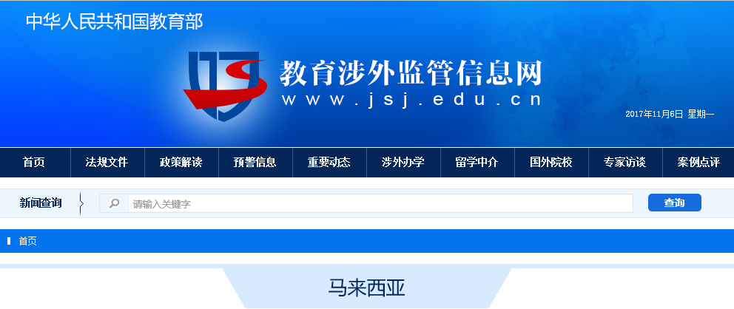

- 学制、课程构成和授课方式
- 学制
- 1年制专业2个学期
- 1.5年制专业共3个学期
- 课程构成
硕士研究生课程+硕士研究生论文
- 授课语言
导师及协调员英文授课及沟通，
若疫情后需要入境马来西亚完成学习，初到马来西亚期间有中国留学生陪同接机、住宿预订、入学报到等安排，便于尽快熟悉和适应马来西亚的学习与生活。
- 毕业条件及方式
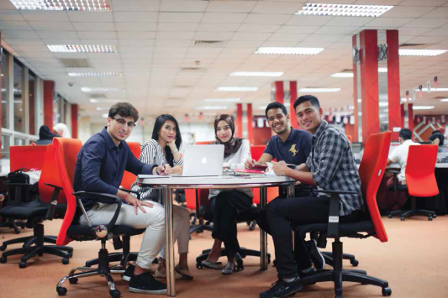
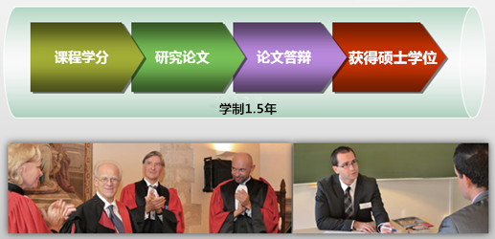
完成玛拉工艺大学的硕士课程学分，通过硕士论文评审，完成硕士论文答辩，取得硕士学位。
- 申请条件
- 中国大陆地区本科毕业生；
- 有学历和职称提升需求，未来职业目标为晋升管理阶层的学生；
- 已经取得本科毕业证（或本科学位）；
- 所申请的硕士专业方向尽可能和本科专业或未来职业发展相关。
- 关于语言要求
（1） 马来西亚实行英联邦教育体制，为保证硕士学位的权威性、学术性和国际性，国际学生入读及获取硕士学位对于语言的要求是雅思6.0或托福79分，对于申请和签证时没有雅思或语言成绩的学生，暂时不需要提供雅思或语言成绩，正式注册入学后学校会进行语言测评，根据个人的语言测评等级可进入大学的语言中心进行14周的英语学习，语言学习和硕士课程同步进行，毕业前提交英语成绩。即申请时可不提供雅思或托福成绩，但正式入读专业课前需达到雅思6.0 分或托福79 分或通过玛拉工艺大学语言强化班的英语测试。
（2）语言强化班课程
- 有雅思或托福成绩，但雅思没有达到6.0 分或托福没有达到79 分的申请人，均可申请为期2 个月（8 周）的英语强化班，语言强化课程与专业课同步进行；
- 无雅思或托福成绩的申请人可申请为期4 个月（14 周）的基础英语强化班，语言强化课程与专业课同步进行。
（3）如果本科阶段有英语国家教育经历，且获得英语国家学位证书者，可免雅思、托福成绩和马来西亚英语强化课程，直接进入硕士课程。
- 开学与申请：
玛拉工艺大学每年开学时间是3月和9月，
需要于开课前6个月递交申请材料完成注册。
录取流程

申请材料
- 玛拉工艺大学硕士报名表；
- 个人简历（含完整履历，可参考马方提供的模板）；
- 推荐信两份（来自于工作经验及学术能力各一份，可参考马方提供的模板）；
- 有效期两年以上的护照原件及完整版的护照扫描件及身份证扫描件；
- 8张白底彩色照片（护照型格式的近期照片，高50mm*宽35mm）；
- 经过公证的本科成绩单、毕业证（学位证）公证书（中英文）原件；
- EMGS（马来西亚教育部国际学生服务中心）出具的健康报告声明书签字。
- 费用
硕士研究生总学费
- 科学与技术类： 7.9万元人民币
- 商科经济与管理类：7.6万元人民币
- 社会科学与人文类：7.3万元人民币
说明：红色标注的专业因为学制不同和专业的特殊性，学费不同，如果申请红色标注的专业，可单独咨询。
学费包含：
- 1.5年（3个学期）硕士学费；
- 注册费；
- 考试费、论文费（论文指导、论文评审、论文答辩）、毕业费；
- 杂费（国际学生费、资料费、资源费、行政费、图书馆费、实验室费用）；
- 注册费、大使馆签证费、马来西亚EMGS（教育部、移民厅）部门统一收取的费用（含国际留学生第一年保险费）；
- 入境马来西亚后的体检费。
并不包括以下费用：
- 办理出国的护照费、公证费，往返马来西亚的个人机票费；
- 学习语言及考取相关语言证书的费用（玛拉工艺大学英语学习费及考试费4775马币）；
- 在马来西亚留学期间的个人食宿费，马来西亚EMGS部门第二年的续签证办理费用（约1000马币，含当年国际学生保险费）；
- 延期毕业费用（延期毕业费专业不同费用不同，每学期约5000马币）。
以上费用如有任何调整，以注册时玛拉工艺大学最新规定为准
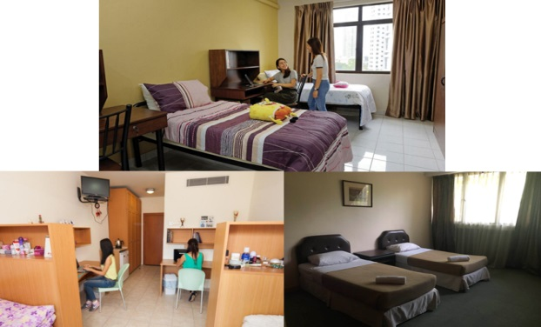
- 住宿条件
1. 公寓房单人间：根据房间配套设施不同，每月租金从550元人民币至1100元人民币不等；
2. 合租公寓套房及学校酒店：每套房间有数间独立卧室，根据房间配套设施不同，可几人合租每月租金从2100元人民币至2900元人民币不等的套房。

申请马来西亚留学
常见问题解答
- 申请和入学时需不需要英语成绩？
申请和入学时不需要提交英文成绩。
- 如果英语基础比较差，是否可以申请？
申请并入读玛拉工艺大学后，学校的语言中心会给入学的教师们进行语言测评，根据测评标准入读不同的语言级别。
- 授课是中文还是英文？
马来西亚属于英联邦教育体系的国家，所以在马来西亚留学期间的授课语言用英文。
- 申请时中国大学的成绩和毕业证马方是否承认？
在国内大学所取得的成绩和毕业证书，经过公证后，马来西亚的大学100%承认。
- 毕业后取得的学位证是否受马来西亚教育部、中国教育部和中国留学服务中心认可？
玛拉工艺大学，是首批获得中国教育部教育涉外监管网推荐认证的马来西亚十大公立大学之一。此外，该大学还获得中国驻马来西亚大使馆的资格认证与权威推荐，同时也位列中马“学历学位互认”名单中。
根据中华人民共和国政府和马来西亚政府 《关于相互承认高等教育学历和学位的协定》，马来西亚城市大学在中国教育部网页的名单中，马来西亚城市大学在中国教部涉外监督网的查询页面：http://www.jsj.edu.cn/n1/12027.shtml
- 在马来西亚完成研究生课程，是否符合中国教育部留学服务中心认证标准？
在研究生学制期间，只要在马来西亚学习累计不低于12个月，就完全符合中国教育部留学服务中心的海外学习时间认证标准。
- 在马来西亚学习期间住宿怎么安排？
在马来西亚留学期间可以选择学校公寓或学校酒店住宿，由公寓方负责统一管理，公寓和酒店的标准为2人间，配有卫生间、厨房、客厅、洗衣房、健身房、游泳池。
- 什么时间入读玛拉工艺大学？
玛拉工艺大学每学年分为两个学期，即3月和9月，教师们可以灵活的结合国内的工作安排时间，选择适合自己的时间办理完申请及签证手续后入读玛拉工艺大学。
- 在马来西亚期间住宿费的标准是多少？生活费用大概是多少？
住宿根据个人选择公寓或酒店的房间配套设施不同，住宿费的标准是550-1100元人民币/月，基本生活费用1500元人民币/月，
在马来西期间，吃、住、行、通讯等基本花销在内，每月费用标准为3500元人民币左右。

